西 安 电 子 科 技 大 学
毕业设计(论文)工作计划

学生姓名 李超 学号 01072111
指导教师 邢莉娟 职称 教授
学 院 通信工程学院 专业 电子信息工程
题目名称 Viterbi译码算法设计与实现

- 毕业设计（论文）进度
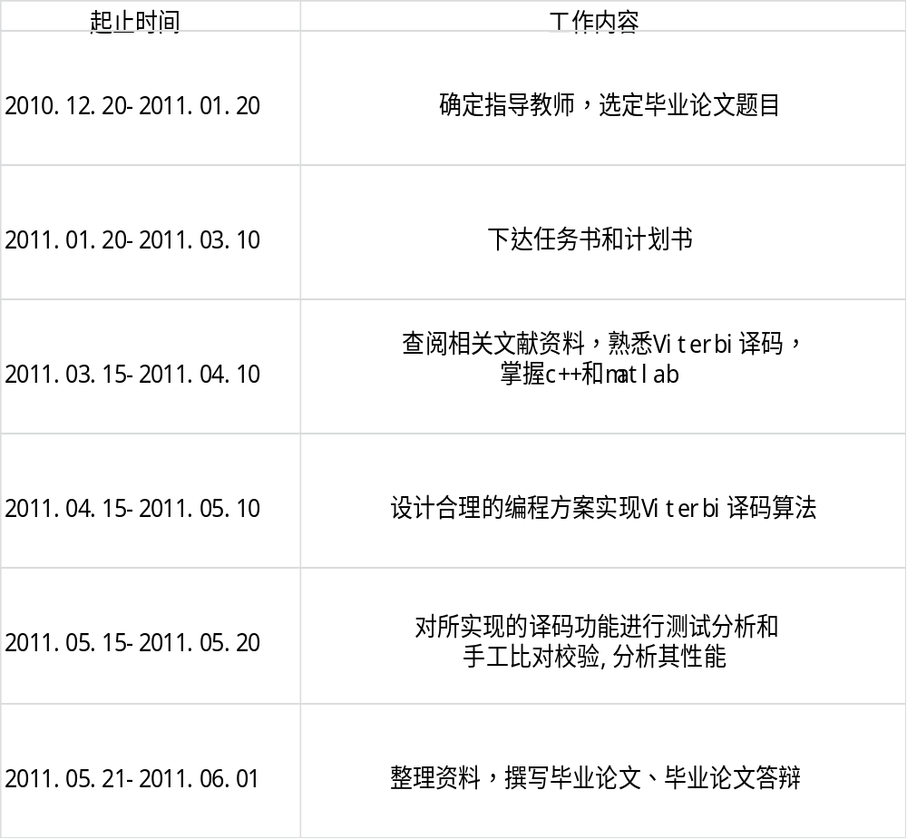
二、主要参考书目(资料)
[1] 樊昌信、曹丽娜，《通信原理(第六版)》 北京国防工业出版社 2007
[2] 王新梅、肖国镇，《纠错码--原理与方法》 西安电子科技大学出版社 2009
[3] 王新梅 《纠错码与差错控制》 北京人民邮电出版社 1989
[4] 秦东、肖斌、李志勇等 《Viterbi译码器的优化设计》 2000
[5] 付永庆、孙晓岩、李福昌 《实现Viterbi译码器幸存路径存储及译码输出的一种新方法》
[6] Scllegel C. "Fundamentals of Digital Communication and Blocking Coding" 2002
[7] 葛哲学 《精通MATLAB》

- 主要仪器设备及材料
硬件：计算机、局域网、Internet等
软件：WindowsXP、Visual C++、matlab等
四、教师的指导安排情况(场地安排、指导方式等)
1.每周集中汇报、指导一次
2.每周用邮件汇报多次
3.采取面谈方式(教师休息室)，电话、电邮随时联系指导

五、对计划的说明

注：本计划一式两份，一份交学院，一份学生自己保存（计划书双面打印）
西 安 电 子 科 技 大 学
毕业设计(论文)工作计划

学生姓名 李超 学号 01072111
指导教师 邢莉娟 职称 教授
学 院 通信工程学院 专业 电子信息工程
题目名称 Viterbi译码算法设计与实现

- 毕业设计（论文）进度
二、主要参考书目(资料)
[1] 樊昌信、曹丽娜，《通信原理(第六版)》 北京国防工业出版社 2007
[2] 王新梅、肖国镇，《纠错码--原理与方法》 西安电子科技大学出版社 2009
[3] 王新梅 《纠错码与差错控制》 北京人民邮电出版社 1989
[4] 秦东、肖斌、李志勇等 《Viterbi译码器的优化设计》 2000
[5] 付永庆、孙晓岩、李福昌 《实现Viterbi译码器幸存路径存储及译码输出的一种新方法》
[6] Scllegel C. "Fundamentals of Digital Communication and Blocking Coding" 2002
[7] 葛哲学 《精通MATLAB》

- 主要仪器设备及材料
硬件：计算机、局域网、Internet等
软件：WindowsXP、Visual C++、matlab等
四、教师的指导安排情况(场地安排、指导方式等)
1.每周集中汇报、指导一次
2.每周用邮件汇报多次
3.采取面谈方式(教师休息室)，电话、电邮随时联系指导

五、对计划的说明

注：本计划一式两份，一份交学院，一份学生自己保存（计划书双面打印）

